муниципальное дошкольное образовательное учреждение

«Детский сад № 21»

***Консультация для родителей «Батут: польза или вред?»***

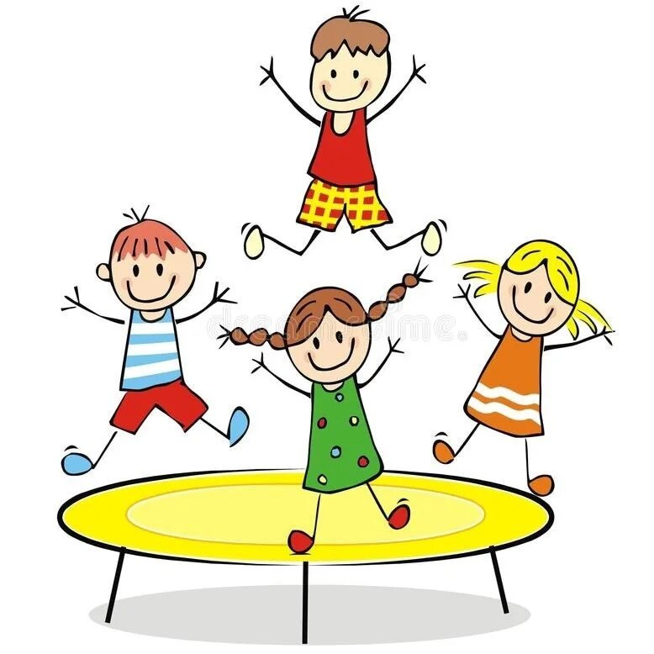

Подготовила Е.А. Юсупова

Август, 2024 г.

Большинство родителей рассматривают батут исключительно как устройство для развлечения, весёлого времяпрепровождения детей.  
На самом деле батут – это и спорт, и аттракцион, и тренажёр для оздоровления.

Поговорим о физическом аспекте. Если ребёнка укачивает в поезде, в самолёте или машине — это говорит о том, что у него не развит вестибулярный аппарат. Но его можно отлично развить после 1-2 месяцев прыжков на батуте. Это связано с тем, что даже при выполнении простых прыжков человек инстинктивно старается принять максимально безопасное положение тела, чтобы удержать равновесие при приземлении.  
Если уделять данному виду активности хотя бы немного времени каждый день, то вестибулярный аппарат станет более восприимчивым к нагрузкам, координация движений улучшится, а мышцы спины, ног и рук будут постоянно находиться в тонусе.

Врачи установили, что регулярные тренировки являются эффективным средством профилактики остеохондроза и других неприятных болезней позвоночника.

Этот тренажёр развивает опорно-двигательный аппарат, координацию движений, мелкую моторику, улучшает аппетит, сон, помогает избавиться от «излишней» детской энергии.

К сожалению, есть негативные стороны использования батута. Очевидны случаи, когда дети получают на батутах, установленных с нарушениями техники безопасности, ссадины, гематомы, более серьёзные травмы.

Важно! Перенесённая травма, а также наличие индивидуальных заболеваний (пороки сердца, эпилепсия, иные недуги) — это повод проконсультироваться с лечащим врачом по поводу возможности занятий или развлечений Вашего ребёнка на батуте.

ВыводПольза от батутов очевидна. Но, важно, не пренебрегать техникой безопасности (с батутов дети могут падать и получать травмы, поранить руки и ноги, разбить лицо…  
Для предотвращения несчастных случаев нужно строго соблюдать правила безопасности и меры предосторожности.

 Не разрешайте детям прыгать на батуте без присмотра взрослых.  
Детям нужно куда-то девать свою «избыточную» энергию, поэтому дома они всегда прыгают на полу или диване.  
А может, всё-таки купить домой небольшой батут?  
Кстати, а это может быть неплохая идея для подарка ребёнку на День рождения.